**◎參考航班:**

倉敷美觀地區、松江遊船、由志園、鳥取花迴廊、出雲大社、 岡山後樂園 、鳥取沙丘

山陰山陽櫻花百名所巡禮｜斐伊川堤防×打吹公園×鳥取城跡 溫泉5日

|  |  |  |  |  |
| --- | --- | --- | --- | --- |
|  | **航空公司** | **航班編號** | **起訖地** | **航班時間** |
| **去程班機** | **星宇航空** | **JX306** | **台中/神戶** | **08:45/12:30** |
| **回程班機** | **星宇航空** | **JX307** | **神戶/台中** | **13:30/15:35** |

**※國際段參考航班：以上為本行程預定的航班時間，實際航班以團體確認的航班編號與飛行時間為準。**

**※以上圖片僅供參考，依實際現場提供為主。**

**賞櫻情報:**

**◆岡山後樂園：3月下旬～4月上旬　 　◆倉敷美觀：3月下旬～4月上旬**

**◆斐伊川堤防：3月下旬～4月上旬　 　◆出雲大社：3月下旬～4月上旬**

**◆松江城: 3月下旬～4月上旬 ◆鳥取花回廊： 3月中旬～4月上旬**

**◆由志園：3月下旬～4月上旬 ◆打吹公園： 3月下旬～4月上旬**

**◆鳥取城跡．久松公園： 3月下旬～4月上旬 ※此為歷年賞櫻時期，僅供參考**

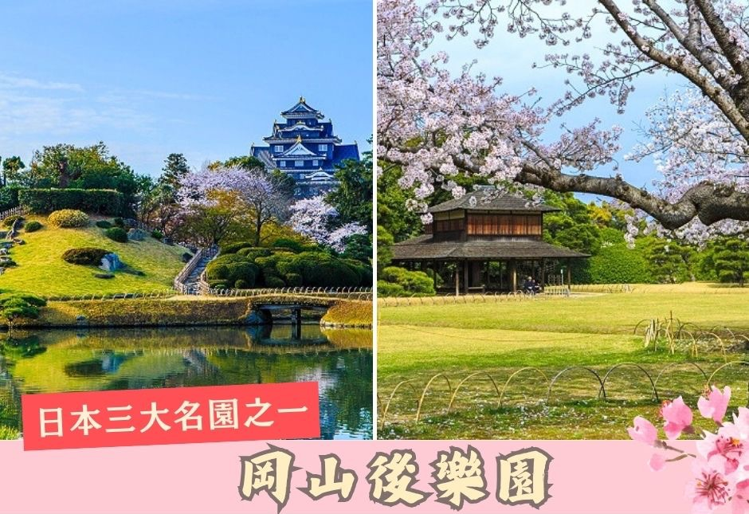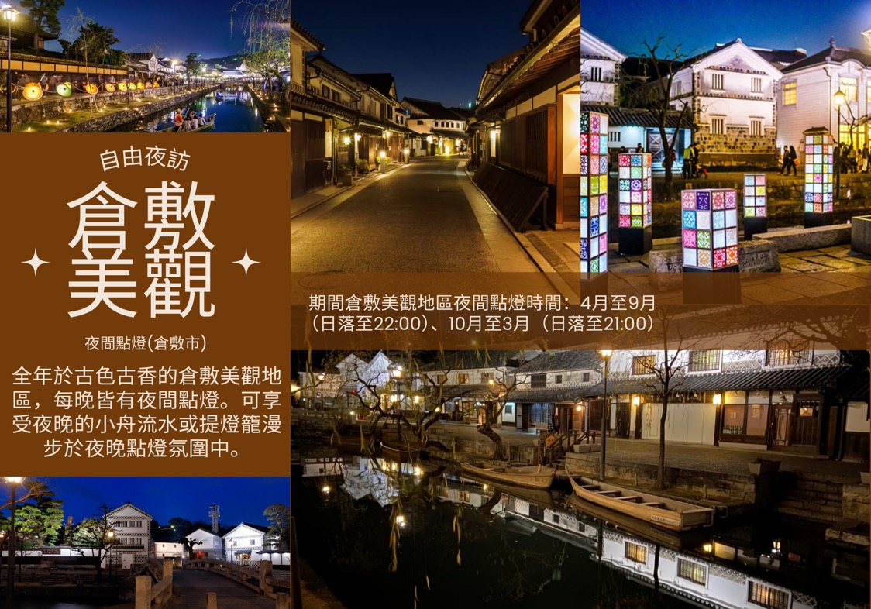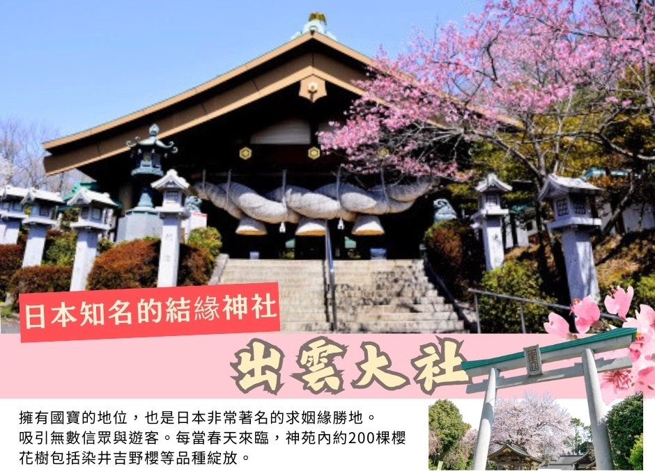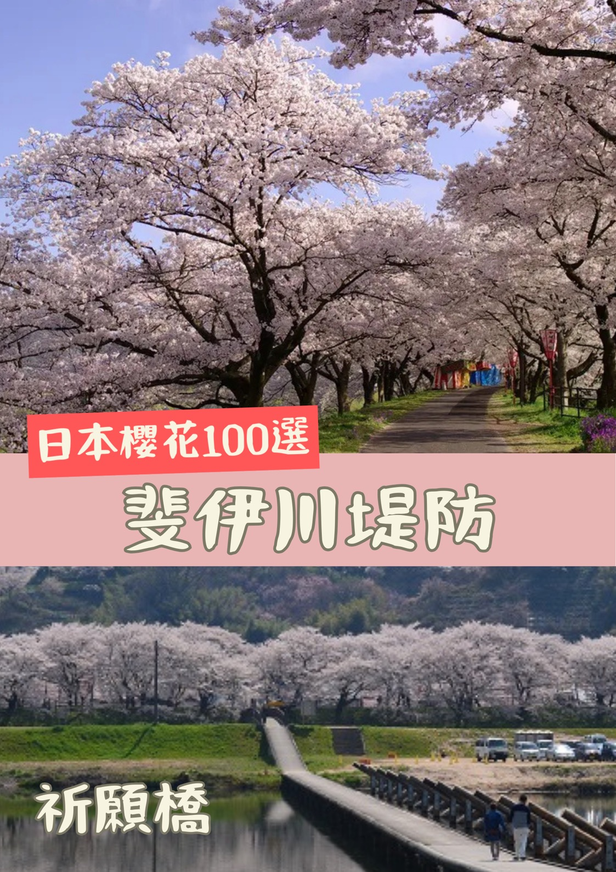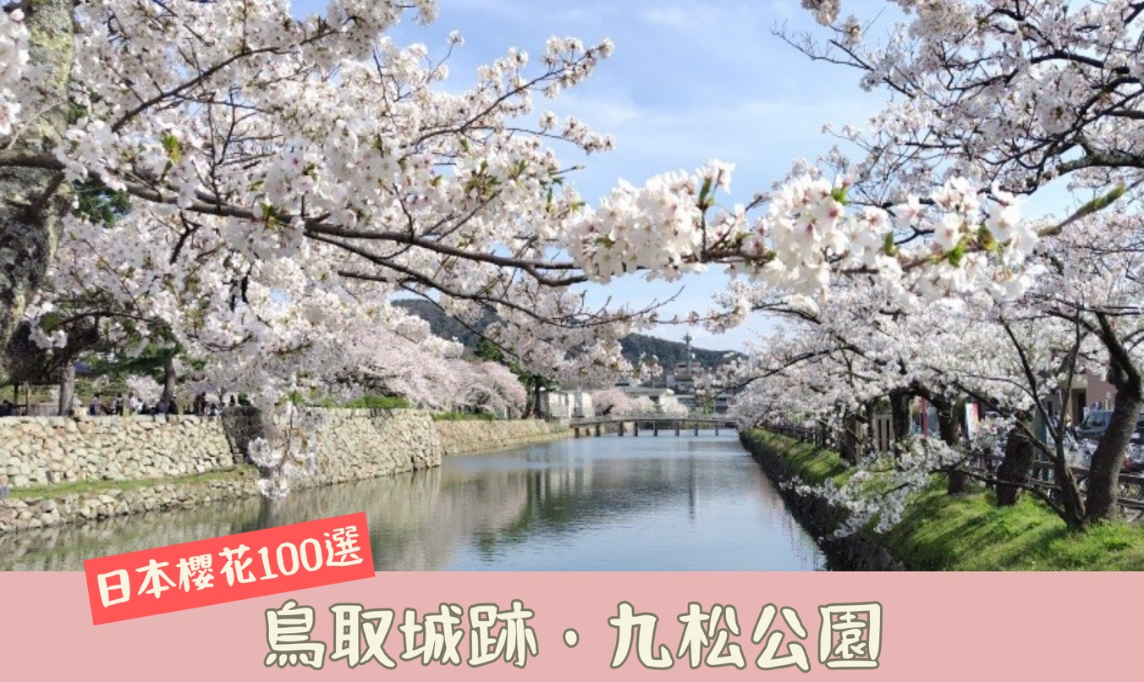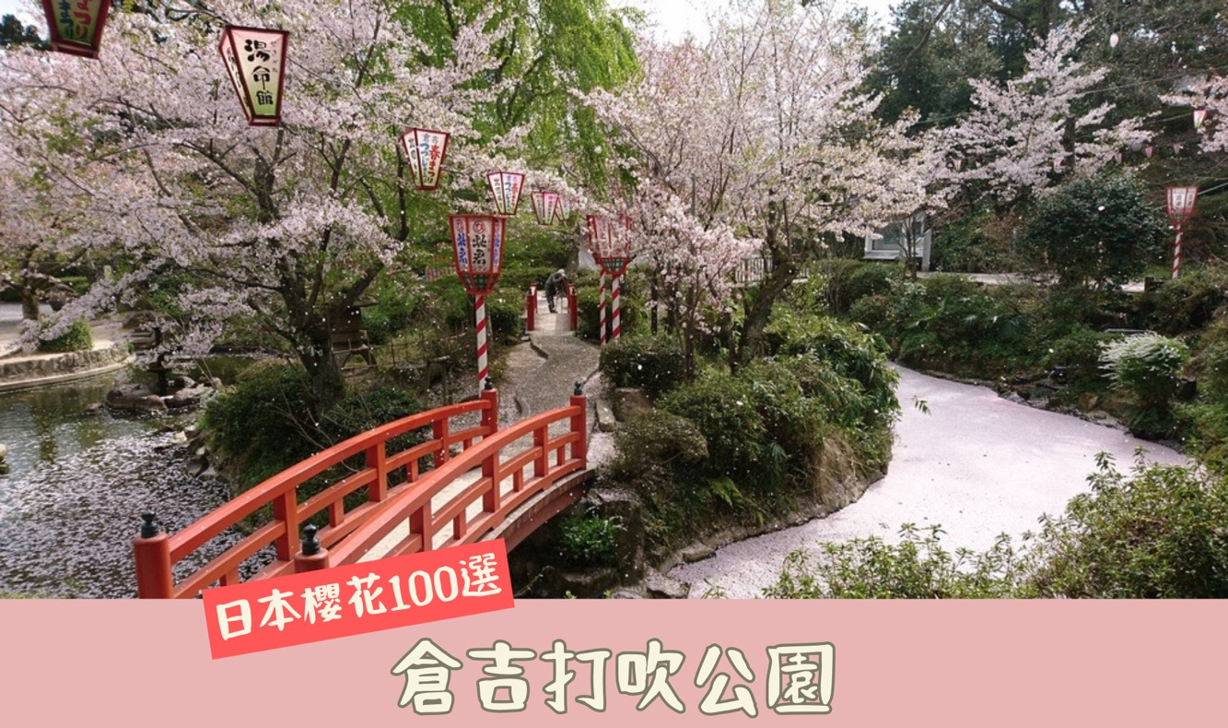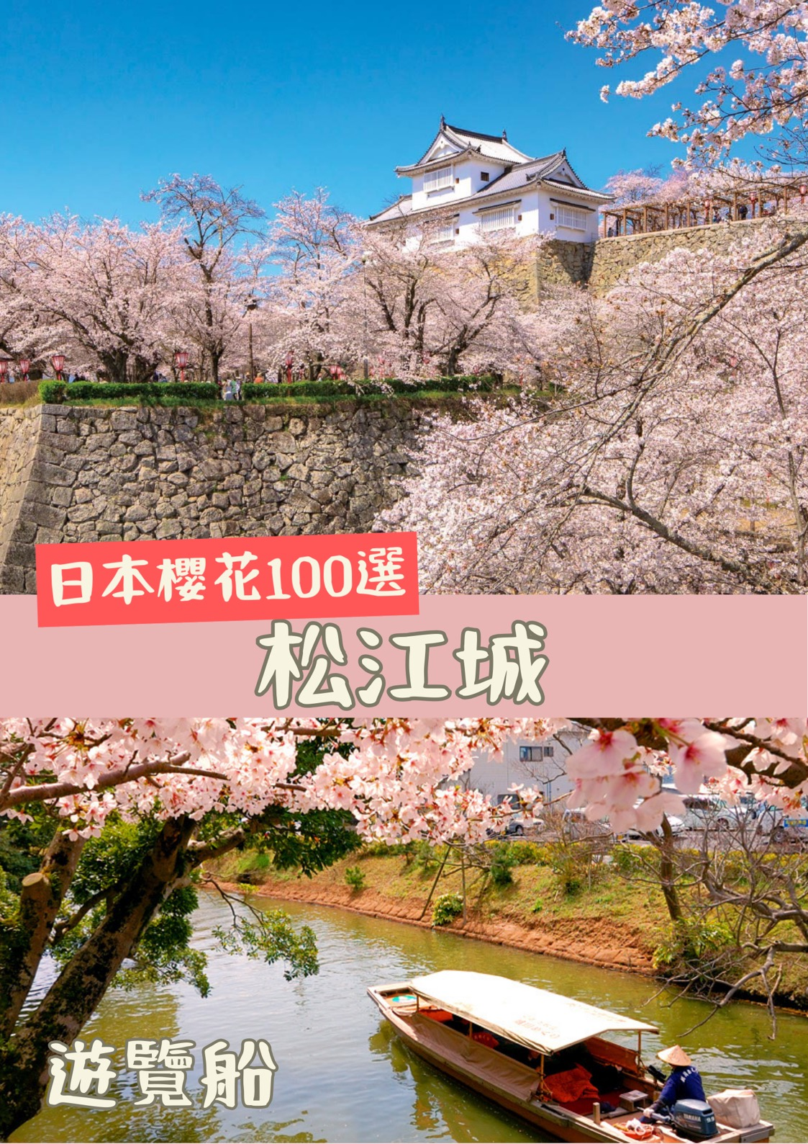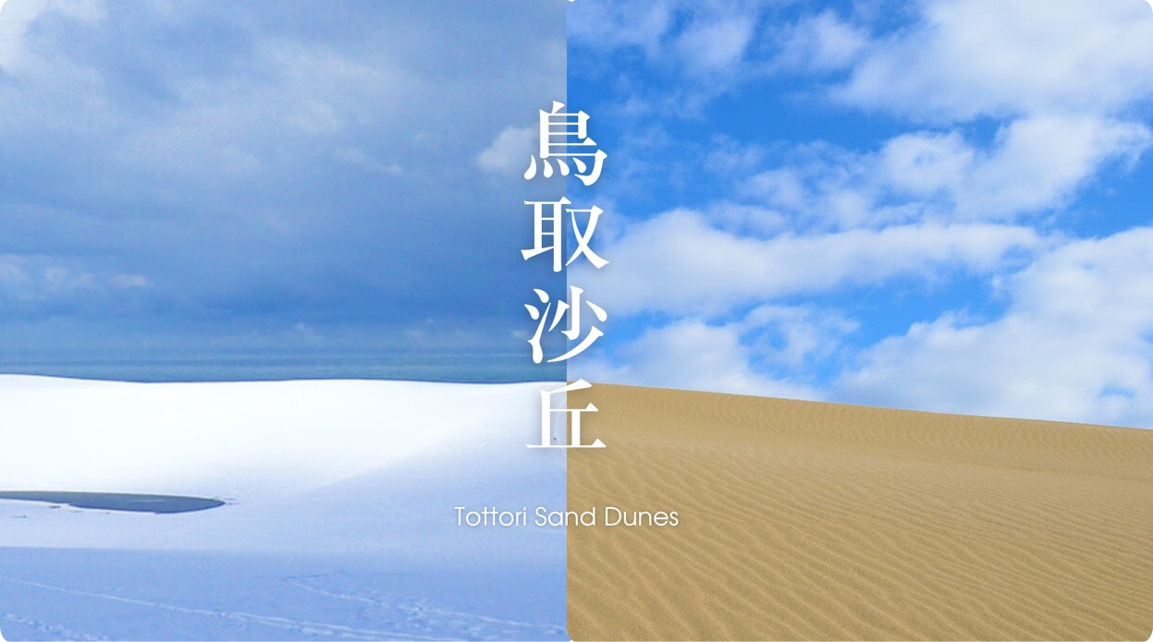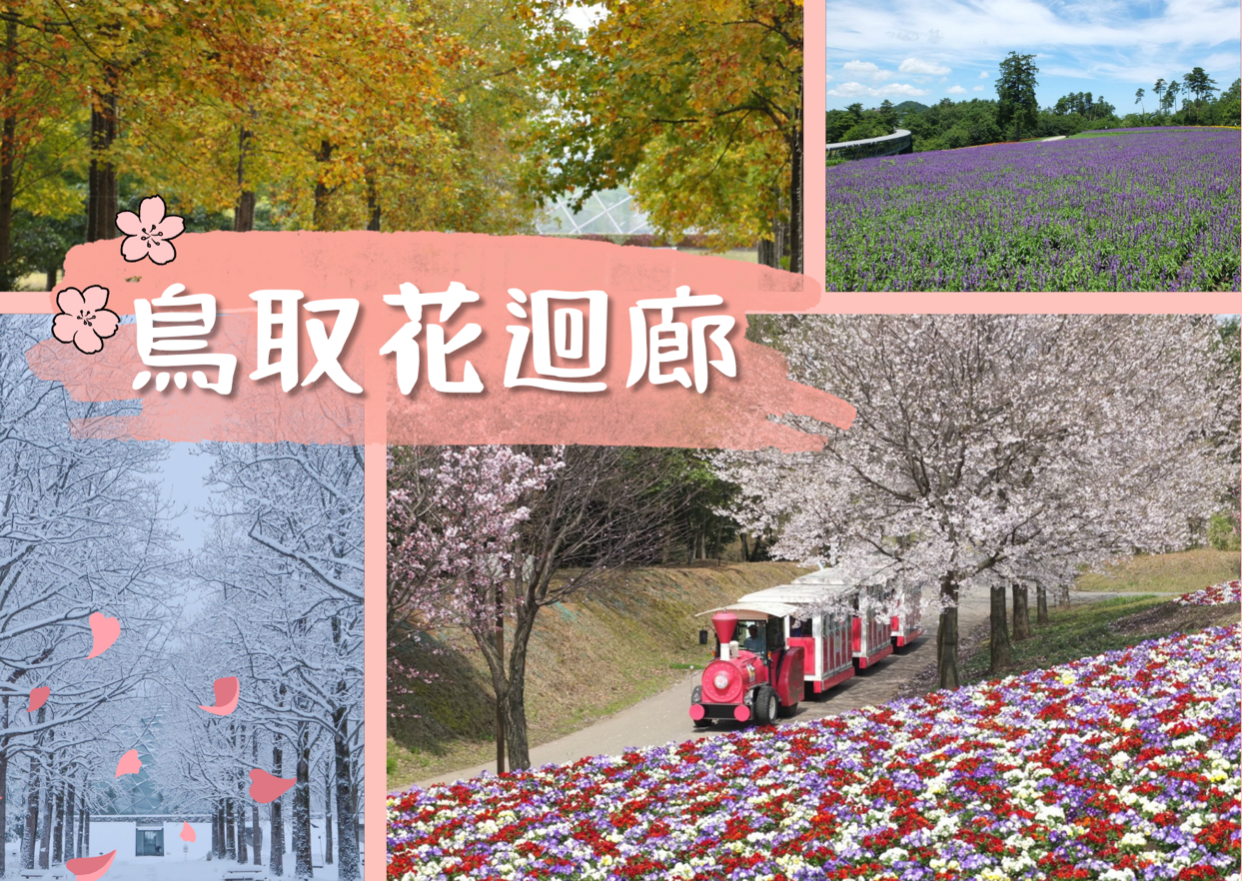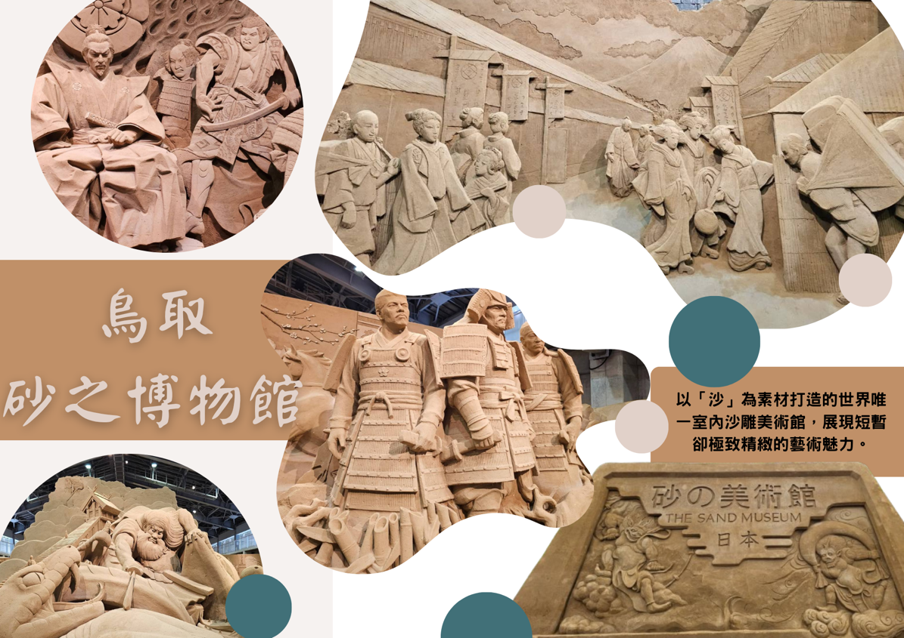

******行程內容:**

**第ㄧ天 台中→神戶空港→『日本三大名園之一』岡山後樂園 →飯店〜特別安排自由夜訪倉敷美觀地區**

**【岡山後樂園】**已被列聯合國教科文組織的世界文化遺跡日本三大名園之一的觀光名所，後樂園與金澤『兼六園』、水戶『偕樂園』並稱日本三大名園。佔地十三萬平方公尺，為江戶時代岡山藩主池田綱政花費14年的時間於1700年完成，採借景法之池泉迴遊式庭園，整體的設計不僅只於鑑賞的功能也有修身、待客、武術鍛鍊等用途，庭中有田園、茶田、梅林等，而庭園中心的澤之池可眺望備前富士以及岡山城，視野堪稱一絕。

**【倉敷美觀地區】**保存著日本江戶時期直轄地盛極一時的繁榮情景，一街一景都有著樸實的風味。流過整個倉敷美觀地區的倉敷川是1條由石垣砌成的河道，其中有10座青石拱橋跨越兩岸。漫步在古意盎然的純樸街道中，沿途可以欣賞商人們用於貯存貨物的白色牆壁的倉庫，至今尚保存著的貨場、大八車(過去運送物資的車)通行的石板路、相當於古時的路燈的常明燈等等，反映出當時的繁榮景象。

特別安排夜間造訪，避開白日人潮，讓旅客能悠然散策、沉浸在靜靜流淌的歷史氛圍中，也是不少攝影愛好者爭相捕捉的絕美時刻。

**備註:若訂不到倉敷市區飯店 倉敷美觀地區 改由導遊帶隊參觀**

|  |  |  |
| --- | --- | --- |
| 早餐：X | 午餐：機上美食 | 晚餐：日式燒肉吃到飽+軟飲暢飲 或 飯店內用餐 |
| 住宿： Dormyinn倉敷 或 APA倉敷 或 倉敷長春藤廣場酒店 或 倉敷皇家公園飯店  或 倉敷市區飯店 或 倉敷海濱飯店 或 同級 | | |



**第二天 飯店→『日本櫻花名所百選』斐伊川堤防+祈願橋 →『日本第一的大鳥居牌坊』出雲大社 →『日本櫻花名所百選』松江城(不上天守閣)～特別贈送崛川遊船(一趟約50分) →飯店**

**【斐伊川堤防】**位於島根縣雲南市，全長約2公里的斐伊川堤防桜並木，被譽為「日本櫻名所百選」之一。每到春季，約800棵染井吉野櫻沿著堤防同時綻放，粉白色花海與清澈的斐伊川相映成趣，景色壯麗夢幻。堤防兩側形成櫻花隧道，漫步其間宛如走進浪漫畫卷。櫻花季期間更會舉辦「雲南櫻花祭」，夜間點燈照亮櫻花樹影，呈現白天與夜晚截然不同的風情。無論是白日的壯闊景致，還是夜櫻的幽美氛圍，都使這裡成為團體賞櫻、感受日本春天魅力的理想景點。

**【祈願橋】**架設於八岐大蛇傳說發生地斐伊川上，全長約160公尺的一座橋。在以雲南市為故事舞臺的電影當中，據說只要閉著眼睛成功過橋，願望就能實現，以「祈願橋」為人所熟知。由於豐水期會沉入水中，當地又稱「潛水橋」。

**【出雲大社】**已有八百年歷史，佔地18萬平方公尺，以「結緣之神」和「福神」而香火鼎盛。出雲大社的建築風格為日本古老的神殿建築樣式，以祭祀大國主命之本殿的神樂殿為中心，其側拜殿並立，四處散發出神聖的氛圍，卻又有一種讓人意外的寬闊舒適之感。

**【松江城】**是日本島根縣松江市殿町的古城。因其檐角飛揚，所以別名為千鳥城，是少數存留下來的日本古城堡之一，更是少數的木製而非水泥結構的城堡之一。松江城的建造始於1607年，至1611年（慶長16年）結構性完工，由松江藩第一代藩主堀尾吉晴建造。1638年松江城與其封地被授予德川幕府的下屬松平氏。  
**【崛川遊船】**搭乘堀川遊船遊覽松江城，感受松江築城400年的歷史情懷，河岸旁的垂柳、唐菖浦花倒映在墨綠色的川面上景致優雅，岸邊的住家妝點襯托著沿岸景色。船伕經常是一邊吟唱著傳統歌謠，一邊為大家介紹沿岸風光。堀川上有16座各具特色的橋，其中有4座橋的橋墩很低，需搖下船篷才能通行，這時船伕會要求大家把身子往後躺，一趟船行下來，就這樣趴趴躺躺了好幾次，真是別有一番情趣！

|  |  |  |
| --- | --- | --- |
| 早餐：飯店內 享用 | 午餐：出雲當地風味套餐 | 晚餐：飯店內用餐 或 日式風味套餐 |
| 住宿：湯快集團 皆生温泉 彩朝楽 或 鳥取大山美居飯店 或 夕景湖畔水天閣飯店 或 一畑飯店 或Route Inn東松江 或 天然溫泉 境港 夕凪之湯 御宿 野乃 或 松江市區飯店 或 同級 | | |



**第三天 飯店→****鳥取花回廊 →境港大漁市場散策→途經～江島大橋→『牡丹與高麗參故鄉』由志園 →倉吉白壁土藏群→『日本櫻花名所百選』倉吉打吹公園 →飯店**

**【鳥取花迴廊】**日本最大級別的花卉主題公園之一，在園區內可以將日本名山“大山”的雄偉壯麗盡收眼底。花卉區外圍有一圈長達1公里的環形屋簷迴廊。踏上迴廊，在鮮花簇擁、綠葉環繞間悠閒漫步，可以欣賞到各種花卉奼紫嫣紅、爭妍鬥艷。整個園區面積達50公頃。

**【境港大漁市場】**境港作為日本知名的漁港城市，以捕撈紅楚蟹與鮪魚聞名，全國有名的大漁市場更是當地人氣景點之一。市場內聚集了各式新鮮海產、加工品與當地特色美食，讓遊客能盡情享受「現撈現吃」的鮮美滋味。除了購物與品嚐，也能感受漁港特有的活力氛圍，是體驗境港魅力的最佳地點。

**【江島大橋】**自 2004 年完成建設以來，江島大橋憑藉自身的特色成為一處低調的旅遊景點。這座橋橫跨鳥取縣境港和島根縣江島之間的中湖，全長 1.7 公里。從島根縣一側看去，這座橋極其陡峭。不過，實際上，它在島根縣一側的坡度為 6.1%，在鳥取縣一側的坡度為 5.1%。這座橋是日本最大的剛架橋，也是世界第三大剛架橋。

**【由志園】**設有瀑布、燈籠等正統的迴廊式日本庭園，池塘內有錦鯉悠遊其中，整個庭園造景流露著清新怡人的氣息；這個地區向來以牡丹著名，而由志園內以溫室栽培的牡丹，以特別庭園造景格外出色美麗。

**【倉吉白壁土藏群】**位於鳥取縣倉吉市的歷史街區，保留了江戶到明治時期的傳統建築。白壁與紅瓦、黑色防火塗料交織出古樸的景觀，沿著玉川潺潺水流綿延展開，呈現濃厚的懷舊氛圍。這裡曾是商人聚集的繁榮地區，如今改建為特色商店、咖啡館、資料館，讓遊客在散策中體驗江戶風情與現代文藝的融合。特別適合團體旅客感受古城的靜謐與文化底蘊。

**【倉吉打吹公園】**位於鳥取縣倉吉市中心的綜合公園，以春季約4000株櫻花盛開而聞名，被譽為「櫻花名所百選」。園內還有杜鵑花、牡丹等四季花卉，景色變化多端。園區腹地廣大，設有散步道、動物園及展望台，可遠眺倉吉市街與白壁土藏群，是休閒散策與賞花的絕佳去處。

|  |  |  |
| --- | --- | --- |
| 早餐：飯店內 享用 | 午餐：境港海鮮風味套餐 | 晚餐：飯店內用餐 或 日式風味套餐 |
| 住宿： 鳥取大山美居飯店 或 三朝皇家飯店 或 大江戸温泉物語Premium 斉木別館 或 鳥取華盛頓廣場飯店 或 Route Inn倉吉駅前 或 大江戸温泉物語 三好屋 或 鳥取市區飯店 或 同級 | | |

**第四天 飯店→途經~古代神話地~白兔海岸→『日本櫻花名所百選』鳥取城跡．久松公園 →鳥取沙丘 砂之美術館→日本最大沙漠地帶~鳥取沙丘→免稅店→飯店→〈自由逛街〉摩塞克廣場神戶港散策或心齋橋、道頓堀**

**【白兔海岸】**為日本古代神話的場景，以因幡白兔和大黑神而著名的日本古代的神話舞台~白兔海岸，至今仍延用當時神話中的地名。在海岸的東邊可見獨特的白兔岩層，因幡的白兔神話神秘又有趣，想像空間引人入勝。  
**【鳥取城跡】**位於鳥取市的久松山山麓與山頂，是一座以堅固的石垣聞名的山城遺跡。城郭始建於戰國時代，後在江戶時代成為池田氏的居城。現今僅存壯觀的石垣與部分建築遺跡，卻仍能感受到昔日威嚴。登上山頂天守台遺址，可俯瞰鳥取市街與日本海，景色壯麗。城跡所在的久松公園更是春季櫻花名所，約400株櫻花將石垣點綴得格外浪漫，秋季紅葉亦染滿整片山林，是遊客體驗歷史與自然之美的絕佳景點。

**【鳥取砂丘】**是位於山陰海岸國家公園，緊臨日本海，東西長16公里、南北寬2公里，是中國山地的花崗岩所風化而成的砂石，經數以千百年所累積而成的天然砂丘，漫長的海岸線和山嶽地區形成美麗的對呈現出雄偉的斜坡的鳥取砂丘如您有興趣可自費與沙漠中的駱駝照像留下紀念喔。

**【砂之美術館】**位於鳥取砂丘的世界唯一使用「沙」做為雕刻作品素材的室內美術館，於2012年4月盛大開幕。連細節部分也精心雕刻的沙像，因隨時間變化有易崩毀的特性，觀賞場所和時間也被限定。這樣的無可取代性，也是沙雕之所以美麗且深具魅力的地方。從館內設有玻璃的場所和屋外廣場可眺望鳥取砂丘。

**【免稅店】**店內琳瑯滿目的各式各樣的禮品，讓您有充份地選擇贈送親朋好友的禮物，當然您也可以為您自己選購適合的禮品喔！

**【摩塞克購物中心】**此處是HARBORLAND幾棟大型MALL中造型最特殊的美食購物廣場。木屋建築與港灣景色相搭襯，踩在木頭地板上、迎著海風、人來人往，非常輕鬆自在的感覺！近百家各式特色商店，餐飲、服飾、飾品等，讓人留連忘返

|  |  |  |
| --- | --- | --- |
| 早餐：飯店內 享用 | 午餐：鳥取海鮮風味套餐 | 晚餐：方便逛街購物請自理 |
| 住宿：SK HOTEL神戶站前 或 神戶大倉飯店 或 天然溫泉 浪漫湯 多美迎神戶元町 或 神戶PORTOPIA飯店 或 HOTEL Meriken Port 神戸元町 或 Hewitt甲子園飯店 或 神戶市區飯店 或 大阪難波萬楓酒店 或 Holiday Inn Express 御堂筋 或 大阪廣場 或 大阪市區飯店 或 同級 | | |

**第五天 飯店→神戶空港→台中**

早餐後，整理行裝後，專車前往神戶空港

|  |  |  |
| --- | --- | --- |
| 早餐：飯店內 享用 | 午餐：機上美食 | 晚餐：X |
| 住宿：溫暖的家 | | |

|  |  |
| --- | --- |
|  | |
| (1)本行程班機起降時間為預定，但實際可能略有變更。  (2)本行程航班如因兩國航空協定變更或政治因素或天然不可抗力...等因素而無法飛行時，則費用退回。不另負責任。  (3)本行程全程使用『團體經濟艙』機票，不可延回、亦不可全程脫隊，機上座位統一由航空公司安排，不適用於出發前預先選位，無法保證與同行者座位安排一致，敬請了解。  (4)本公司保留有調整行程先後順序的權利，在不變更內容的情況下，會依照實際入住飯店及當地交通的實際狀況，妥善調整旅遊行程，請以最終行程資料或行前說明會為準。行程內設訂住宿餐食如遇季節或預約狀況不同，會有更改以維護旅遊品質及權益，敬請諒解。  (5) 最低成團人數：16人以上即可成行，團體人數最多為45人(含)以下，派遣合格領隊隨行服務。出發前七天未達16人基本成團人數，已繳付之訂金將全額退還。  (6)參加本行程之客人本公司有投保旅行業契約責任險250萬，醫療險20萬。  (7)旅宿須知【房型說明】：  因日本地區飯店（包含溫泉飯店）皆為兩小床或和式鋪床的雙人房型，若三人參團的狀況下，飯店會安排(二小床+一行軍床 或 三人鋪床)，實際房型已入住當天飯店安排為主。  ※日本市區飯店房間坪數較小，若有三人一室的狀況下，建議第三人補單房差，需求指定單人房。  ※日本房型基本安排兩小床或和式房，部分飯店可需求一大床房型，但需求無法保證，實際房型已入住當天飯店安排為主。  ※日本電壓為100伏特，『若自行攜帶或購買電器用品時 ，請注意該電器用品之電壓是符合當地使用』  (8)日本素食須知：  ※日本多數素食者可食用蔥、薑、蒜、辣椒、奶蛋，柴魚或肉汁高湯所熬煮的餐飲，為尊重台灣素食貴賓的飲食習慣，餐廳多以各式蔬菜、豆腐等食材搭配漬物料理的定食或鍋物提供，無法如同在台灣般豐富且多變化，故建議貴賓如有需要可事先準備泡麵等素食品，以備不時之需。  ※如有特殊餐食者，例不食牛肉/不食生食/全素/蛋奶素/甲殼類過敏等，請於出發前至少5天(不含假日)告知承辦人員，以便提早為您安排。  (9)交通須知【巴士規定】 根據日本國土交通省於令和6年（2024年4月1日）發布的最新規定，巴士每日行駛時間不得超過10小時（從車庫實際發車時間為基準），此舉旨在有效防止巴士司機因過度疲勞駕駛而引發的交通安全問題。（資料來源：日本國土交通省）為配合國土交通省對巴士工時的嚴格限制，若行程出現超時情況，為確保團體行程順利進行，部分交通路段會改採大眾交通工具（如電車、地鐵、接駁車或計程車等）敬請理解並予以配合。 | |
|  | |
|  | (1)請於班機起飛前2.5小時抵達機場，以免擁擠及延遲辦理登機手續。  (2)鋰電池、充電式鋰電池及手持風扇、行動電源需隨身攜帶，不可放於手提行李內，也禁止託運。  (3)入境旅客(酒類需年滿18歲、菸品需年滿20歲)可攜帶菸酒免稅數量為酒類1.5公升(不限瓶數)，捲菸200支或雪茄25支或菸絲1磅，攜帶超逾免稅數量時，應主動向海關申報完稅放行，申報上限酒5公升(未開放進口之大陸地區酒類限量1公升)，捲菸4條（1000支）、雪茄125支或菸絲5磅以內。  ※電子菸及加熱菸(含機器本體、菸彈、霧化器等組合元件)為我國禁止輸入品項，請勿攜帶。旅客攜帶違規產品入境，最高可處新臺幣500萬元罰鍰。攜帶超量菸酒入境，應主動向海關申報，並依規定課稅。未依規定申報將會面臨罰鍰。 (4)有價貨幣或黃金規定(財政部關務署臺北關查閱詳細內容: 旅客通關/常見攜帶物品規定) 台幣：現金不超過10萬元，如所帶之新臺幣超過限額時，應主動向海關申報。外幣總值：不超過美金1萬元(旅行支票,匯票不計)亦應向海關申報。 (5)為了您通關順利，請勿攜帶動植物及其產品。禁止攜帶的動物及其產品：活動物如犬、貓、免、禽鳥、鼠等。動物產品如生鮮水果、冷凍、冷藏肉類及其製品（如香腸、肉乾、貢丸、餛飩、烤鴨等）、含肉加工品（速食麵、雞湯、含肉晶粉等）、蛋品、鹿茸、血清等生物樣材等，包含已煮熟、乾燥、加工、真空包裝處理之產品。旅客檢疫相關規定，可參考【行政院農業委員會】之「出入境旅客檢疫注意事項」專區。  (6)2018/12/18日起為防範豬瘟進入台灣，私自挾帶豬肉製品初犯罰20萬，累犯罰100萬，請旅客不要以身試法。肉乾、香腸、臘肉、火腿、肉製零食、真空包裝(含括內含肉製品的泡麵)等非罐頭食品，亦不能帶入台灣。 |